DELO NA DALJAVO
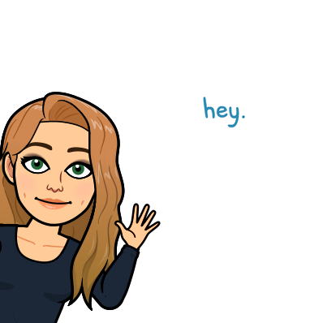
ČETRTEK, 9. 4. 2020
Želim ti dobro jutro!
Pred pričetkom dela, pa se še malo razgibajmo. Poglej, kateri gibalni izziv te čaka. Izbiraš lahko med: https://www.youtube.com/watch?v=6Q7-tzCCh3w

SLOVENŠČINA:
Potrebuješ peresnico in zvezek za SLJ.
Včeraj si poslušal/-a opis Jana. Sedaj pa poskusi pripraviti opis osebe, ki jo dobro poznaš. To si ti. Opis si lahko pripraviš v obliki miselnega vzorca – si narišeš, kaj napišeš; uporabiš lahko tudi fotografijo ali pripraviš plakat. Svojo govorno vajo predstavi mami, očetu, bratu ali sestrici, lahko pa pokličeš tudi stare starše in jim predstaviš svojo vajo.

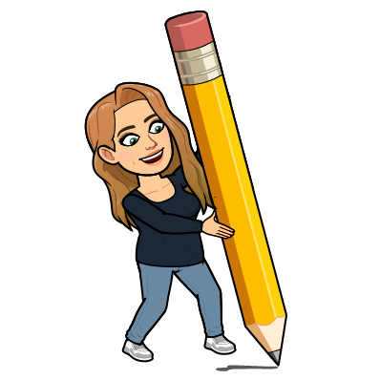

OPIS OSEBE
Pomoč:
KAKO TI JE IME? | KAKO SE PIŠEŠ? | KOLIKO SI STAR/A? | KJE STANUJEŠ?
V KATERO ŠOLO HODIŠ? | KATERI RAZRED OBISKUJEŠ? | KAKŠNE OBLIKE JE TVOJ OBRAZ? | IMAŠ NA OBRAZU KAJ POSEBNEGA?
KAKŠNE BARVE SO TVOJE OČI? | KAKŠNI SO TVOJI LASJE? | ALI NOSIŠ OČALA/UHANE? | V KAJ SI RAD/A OBLEČENA?
KAJ RAD/A POČNEŠ? | KDO SO TVOJI PRIJATELJI? | KAJ SI ŽELIŠ?

Na vsa vprašanja večkrat odgovori, tako da bo tvoja predstavitev čim bolj tekoča. Govori razločno in glasno.
Uporabi čim manj narečnih besed.
Glej pred sebe(publiko), ne v tla.
Bodi miren/mirna, sprosti se!
MATEMATIKA: ČRTE
Na spodnji spletni povezavi te čaka kviz za preverjanje reševanja računov s tremi števili. Klikni na povezavo, poišči svoje ime in reši kviz. Učiteljica te spremlja preko računalnika.
KLIKNI (KOPIRAJ V BRSKALNIK): https://www.thatquiz.org/sl/classtest?SPNLEJIH

Pripravi: zvezek, peresnico in šablono.

Poišči vrvico, nit, vezalko, kolebnico ali vrv in poskusi z njo oblikovati čim več različnih črt. Kaj opaziš?
Črte so lahko različne – ene so RAVNE, druge so KRIVE.
V zvezek napiši naslov z rdečo barvico – ČRTE.
Sedaj pa s prosto roko in z barvico po izbiri nariši 5 krivih črt. Nad njih napiši KRIVE ČRTE.

Napiši še RAVNE ČRTE.
POMEMBNO: RAVNE ČRTE ZMERAJ RIŠEMO Z RAVNILOM. Nariši jih 5 z različnimi barvami.


Sestavi sliko z različnimi črtami. Uporabi kar cel list v zvezku. Fotografiraj svoj izdelek in mi ga pošlji na spletno učilnico ali na e-pošto. Uživaj v ustvarjanju.

LIKOVNA UMETNOST: OBLIKUJ S SVOJIMI IGRAČKAMI/LEGO
Poišči svoje lego kocke, lesene kocke, avtomobilčke, karte, sličice, punčke… kar ti pade na misel. Z njimi poskusi oblikovati zanimivo sliko, stavbo ali izdelek. IDEJA:
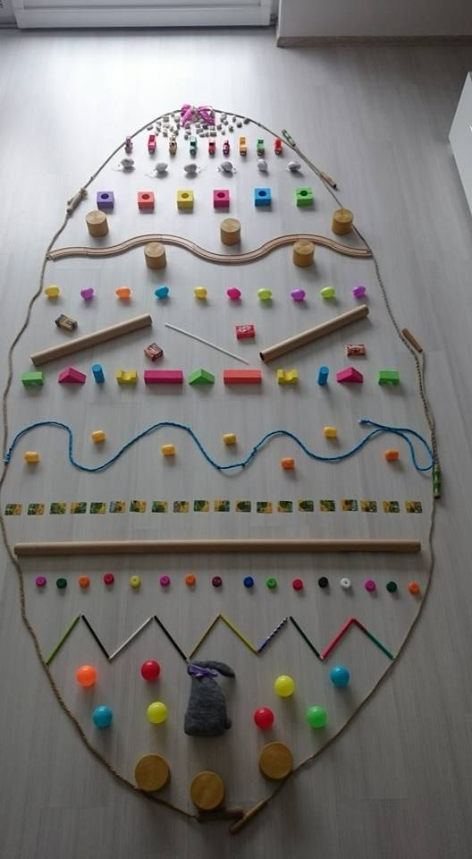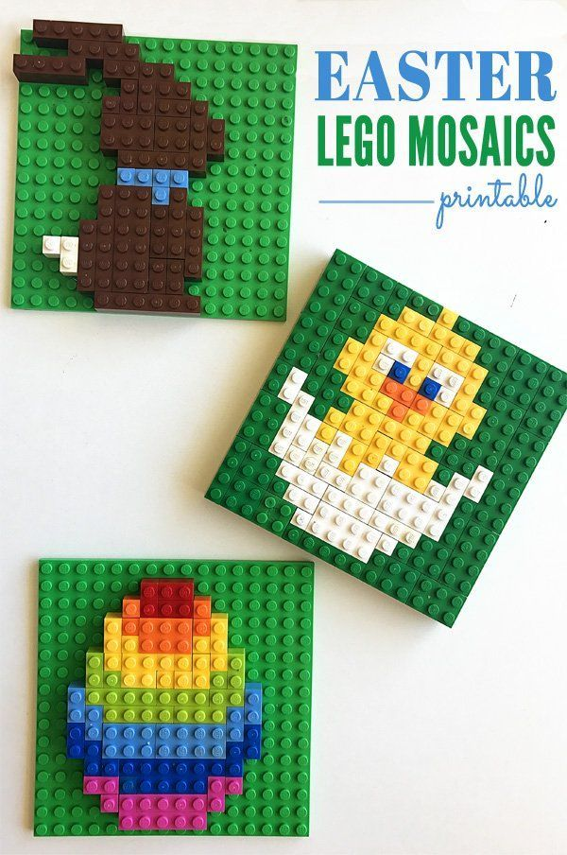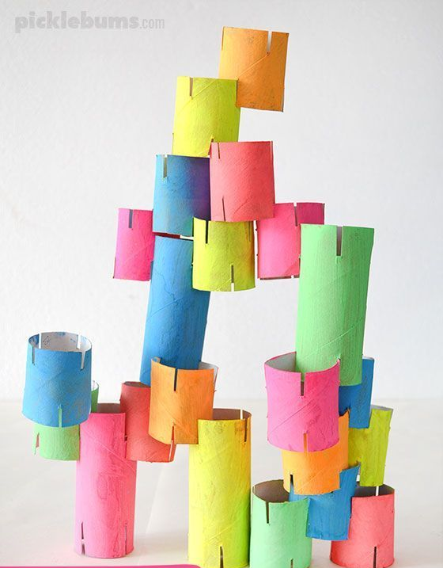


Bravo, s svojim delom si že pri koncu.
Si zadovoljen/a z opravljenim delom?
Si morda naletel/a na kakšne težave? Kakšne? 
Sam/a poskusi najti rešitev, povprašaj prijatelja ali se obrni na svojo učiteljico.
Ti bom z veselem priskočila na pomoč. 
Svojo težavo opiši v spletni učilnici.

